Вазифа №1
Борларнинг ишлатилиши:
tish qattiq toqimalarini charxlash uchun mustaxkam polatdan maxsus asboblar tayyorlanadi. Karioz boshligini ochish,nekroektemiyada eski plombalarni olib tashlash ildiz kanallarini ogzini kengaytirish tish toqimasida tayanch nuqtalar xosil qilishda
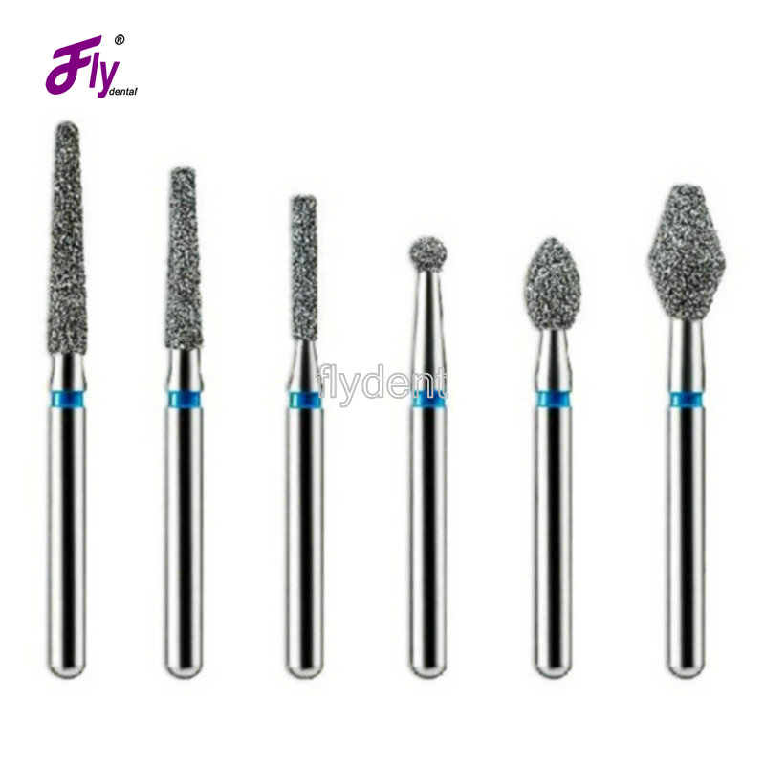
Хом-ашёси бўйича борлар бўлинади: ishlab chiqarishiga qarab borlar olmos sharsimon slindirsimon teskari konussimon gildiraksimon fissur kabi borlarga bolinadi

Шакли бўйича борлар бўлади:
sharsimon
Slindrsimon
Konussimon fissur
Teskari konussimon
Gildiraksimon
Kabi farqlanadi

Вазифa 2
- Sharsimon
2,3 slindrsimon fissur
4 konussimon
- teskari konussimon
- Gildiraksimon
7-12 finerlar
13-14 polerlar
15-16 slindrsimon fissur
17-xanjarsimon frez
18.karborunt tosh
19. karbanal toshchalar
20-21 karbonal disk

Вазифа №3
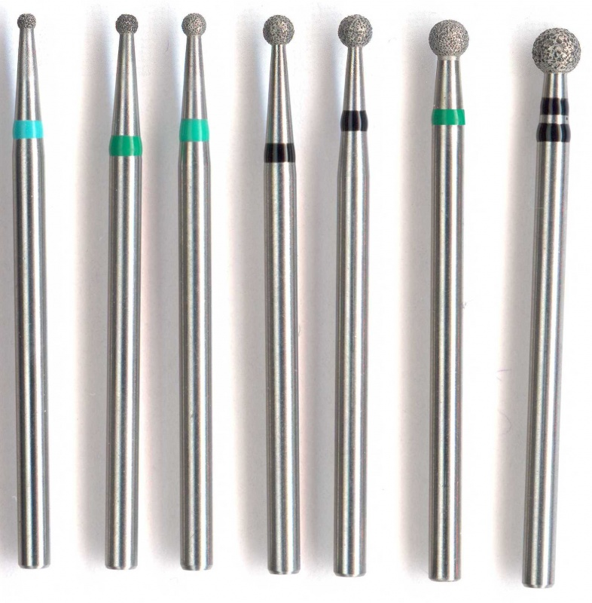

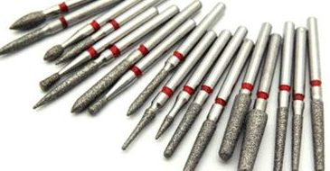

Борларни ИСО бўйича тасвирлаб беринг
olmos boshchali borlarning rang kodlari. ISO544
O’ta daga’al 160 mkm. Tish qattiq toqimalarining tez ochib boshlash un. ISO534
Universal534

Вазифа №4
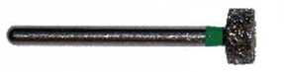

Расмда қандай асбоб тасвирланган:
karbanalniy tosh
Bundan emalga va plombaga ishlov berishda toshlarning otkir qirralarini silliqlashda foydalaniladi
Dastagi metall uch qismi abraziv asgyodan iborat
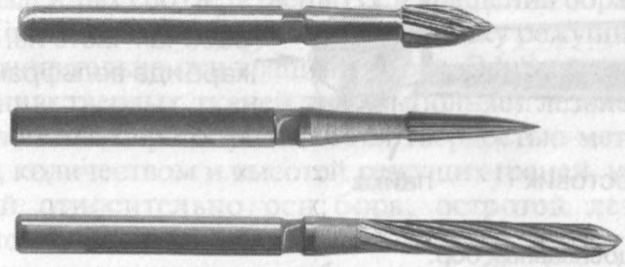
Ушбу борлар қандай хом-ашёдан тайёрланган:
qattiq metalldan tayyorlangan bolib endodontiyada va xirurgiyada qollaniladi

